深 圳 大 学 实 验 报 告

课程名称： 医学数字信号处理

实验项目名称： IIR滤波器设计——陷波器设计

学院： 医学院

专业： 生物医学工程

指导教师： 刁现芬

报告人： 陈焕鑫 学号：2016222042 班级： 生工2班

实验时间： 2018年 11月22号

实验报告提交时间： 2018年 11月24号

教务部制

实验目的：
学习陷波器设计。

实验要求：
根据课堂讲解的陷波器知识，设计一个50Hz的陷波器，一个100Hz的陷波器，根据程序中注释，补全附件给的文件 xianboprog.m中程序代码。
通过绘制信号时域波形，说明达到陷波的目的；
通过信号频谱分析，说明达到陷波的目的；
绘制出所设计的陷波器的幅度谱、相位谱；
绘制出所设计的陷波器的零极点图。

实验代码及运行结果：

程序代码如下所示
clf;
clear all;
%设置初值
T=0.001; %采样间隔
fs=1/T; %采样频率
NLen=1000;%记录数据的长度
n=0:NLen-1;%自变量
x=sin(2*pi*50*n*T)+0.3*sin(2*pi*100*n*T) + sin(2*pi*5*n*T);%采样结果

figure(1);
%计算并绘制信号 x 的幅度谱，要求以 Hz 为单位，用 stem 绘制
subplot(211);
plot(n*T*1000, x); %画出采样到的信号图像
title('$x(n)=sin0.1{\pi}n+0,3sin0.2{\pi}n+sin0.01{\pi}n$','Interpreter','latex');
xlabel('time /ms')
ylabel('x');

X = fft(x,1000); %对采样到的数据做傅里叶变换
magX = abs(X); %求出幅度
k = 0:1:length(n)/2;%要显示的长度
f0 = k*fs/NLen; %转换为频率
subplot(212);
plot(f0, magX(1:length(f0)));%画出幅度谱
title('x的幅度谱');
xlabel('f/Hz');
ylabel('X(f)');

%陷波器1的设计，去除信号 x 中的频率为 50Hz 的成分
f_filter1 = 50; %去除信号频率为50Hz
w_filter1 = 2*pi*f_filter1/fs;
r = 0.96;
b = [1, -2*cos(w_filter1), 1];
a = [1, -2*r*cos(w_filter1), r*r];
figure(2);
freqz(b,a,NLen,fs);%陷波器1特性显示
title('50Hz陷波器特性')
y1 = filter(b,a,x);%对x信号滤波得到y1
figure(3);
zplane(b,a);
title('50Hz陷波器的零极点图');
figure(4)
%计算并绘制信号 y1 的幅度谱，要求以 Hz 为单位，用 stem 绘制
Y1 = fft(y1); %对y1做傅里叶变换
magY1 = abs(Y1); %求幅度
f =(0:(NLen-1)/2)*fs/NLen; %频率
stem(f, magY1(1:length(f)));%绘制出幅度谱
title('y1的幅度谱');
xlabel('f/Hz');
ylabel('Y1(f)');

%陷波器2的设计，去除信号 y1 中的频率为 100Hz 的成分
f_filter2 = 100; %去除信号频率为50Hz
w_filter2 = 2*pi*f_filter2/fs;
r = 0.94;
b2 = [1, -2*cos(w_filter2), 1];
a2 = [1, -2*r*cos(w_filter2), r*r];

figure(5);
% 陷波器2特性显示
freqz(b2,a2,NLen,fs);%陷波器2特性显示
title('100Hz陷波器特性');
y2 = filter(b2,a2,y1);
figure(6);
zplane(b2,a2);
title('100Hz陷波器的零极点图');
figure(7)
%计算并绘制信号 y2 的幅度谱，要求以 Hz 为单位，用 stem 绘制
Y2 = fft(y2); %对y2做傅里叶变换
magY2 = abs(Y2); %求幅度
f =(0:(NLen-1)/2)*fs/NLen;
stem(f, magY2(1:length(f)));%绘制出幅度谱
title('y2的幅度谱');
xlabel('f/Hz');
ylabel('Y2(f)');

% result
figure(8);
subplot(311), plot(n*T*1000,x);title('org');
subplot(312), plot(n*T*1000,y1);title('filter @ 50 Hz');
subplot(313), plot(n*T*1000,y2);title('filter @ 50 Hz & 100 Hz');
xlabel('time /ms')

程序运行的结果如下图所示：

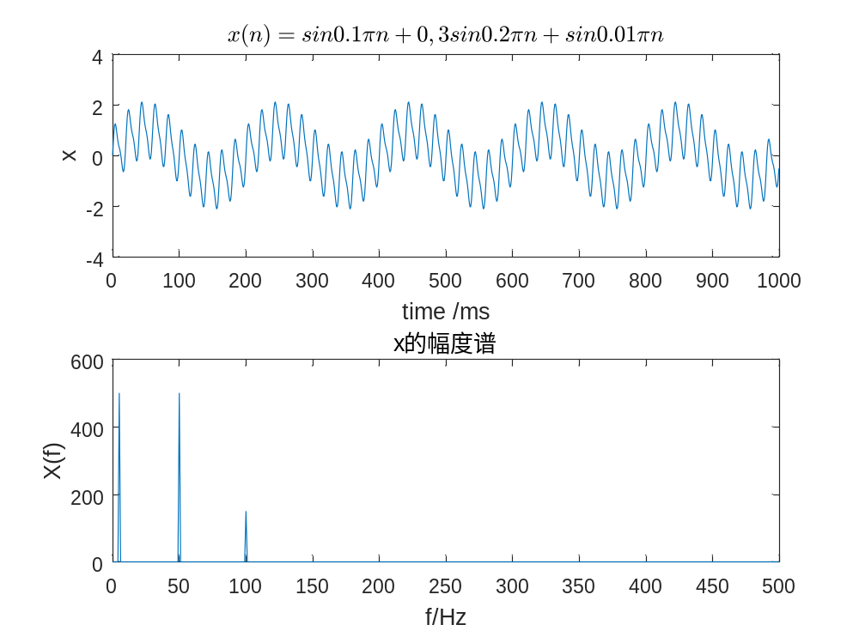
图1 – 原始信号及其幅度谱
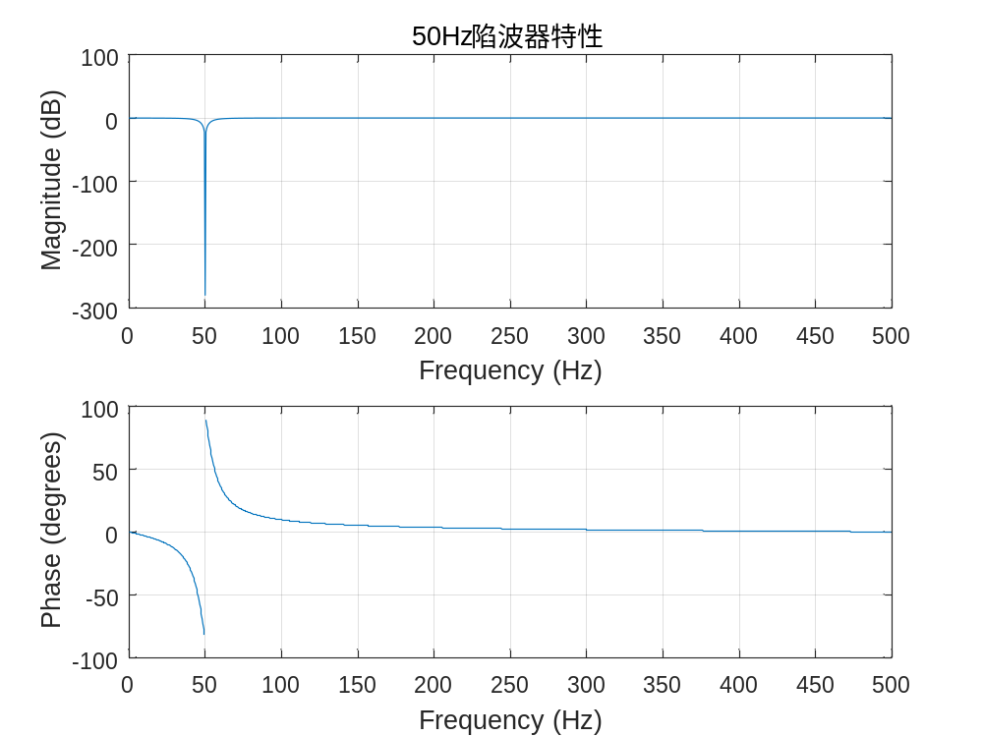
图2 – 50Hz陷波器特性
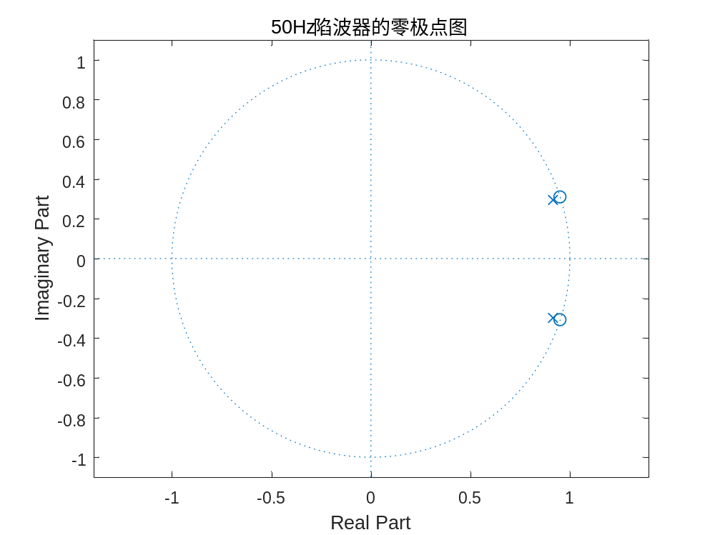
图3 – 50Hz陷波器零极点图
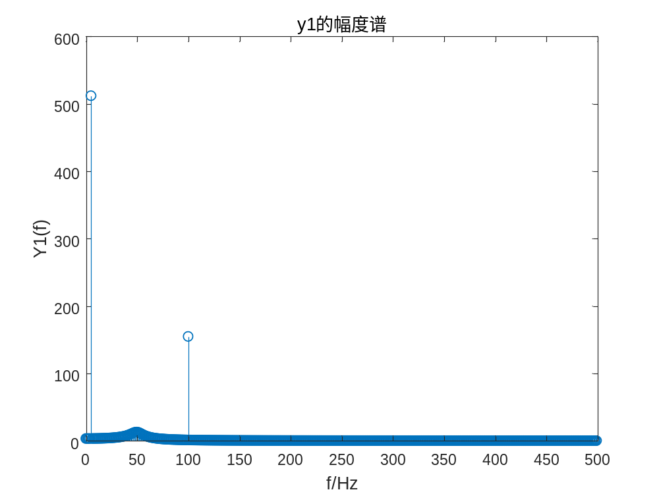图4 – y1幅度谱

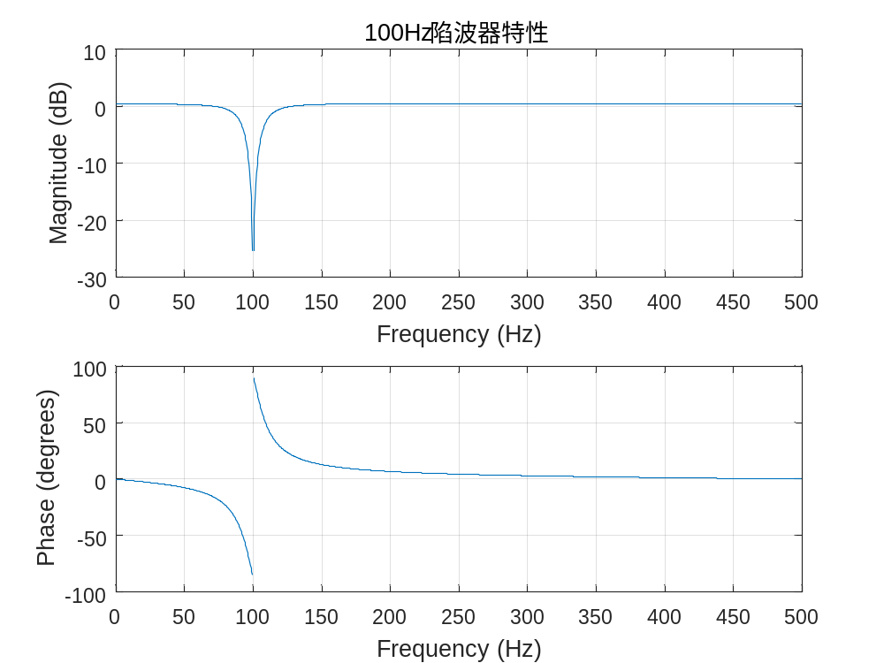
图5 – 100Hz陷波器特性

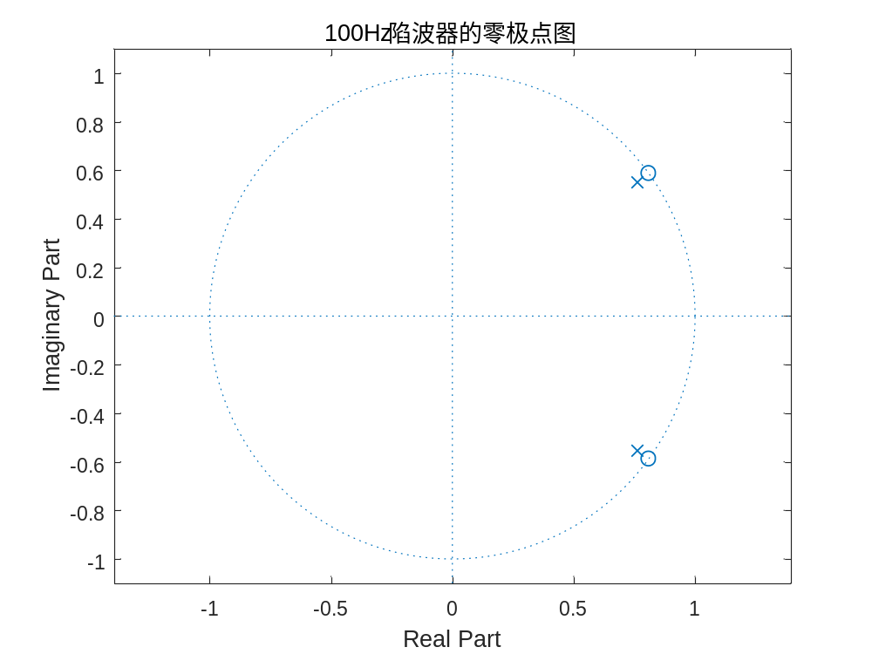
图6 – 100Hz陷波器的零极点图

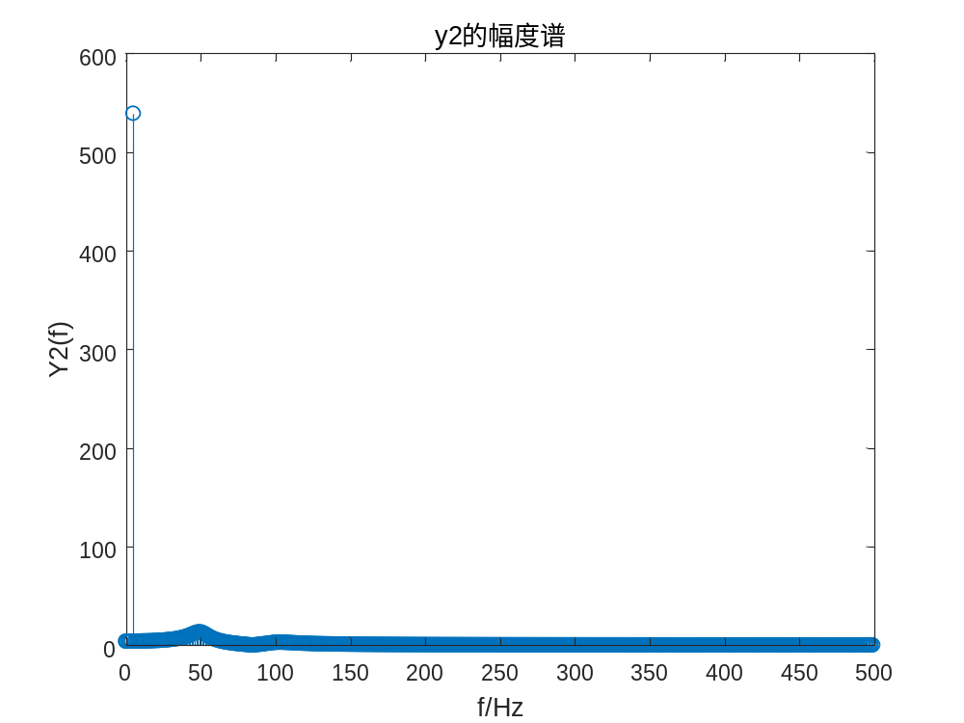
图7 – y2幅度谱

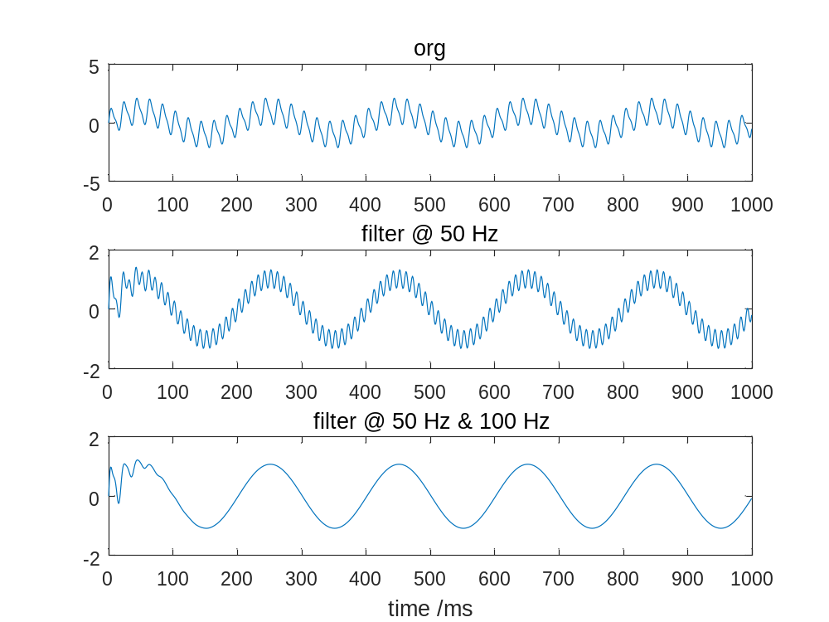
图8 滤波后的结果

根据图1中的幅度谱可以看出，原始信号有5Hz，50Hz和100Hz三种频率的信号混叠而成的。设计出来的50Hz的陷波器的幅度谱中可以看出，陷波器在50Hz的地方有个下陷，能使50Hz的频率无法通过。同样的，在100Hz的陷波器的幅度谱中，在100Hz也有的地方也有个下陷，将两个陷波器组合起来用，就可以把50Hz和100Hz的信号滤除掉了。图8中第三幅图可以看出，滤除50Hz和100Hz后的时域信号。
实验结论：
通过这次实验我学会了如何设计一个陷波器，来对信号进行滤波，把我们不需要的频率成分滤除。

指导教师批阅意见：

成绩评定：

指导教师签字：
年 月 日
备注：

注：1、报告内的项目或内容设置，可根据实际情况加以调整和补充。
2、教师批改学生实验报告时间应在学生提交实验报告时间后10日内。

